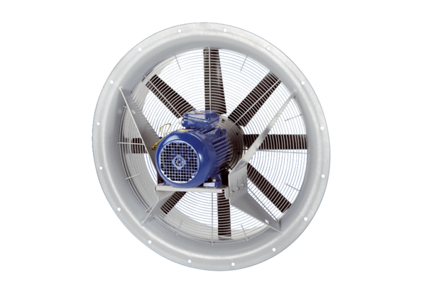Aksijalni ventilator DAS 112/8Jedinica za pakiranje: 1 komAsortiman: C
Broj artikla: 0083.0863Proizvođač: MAICO

